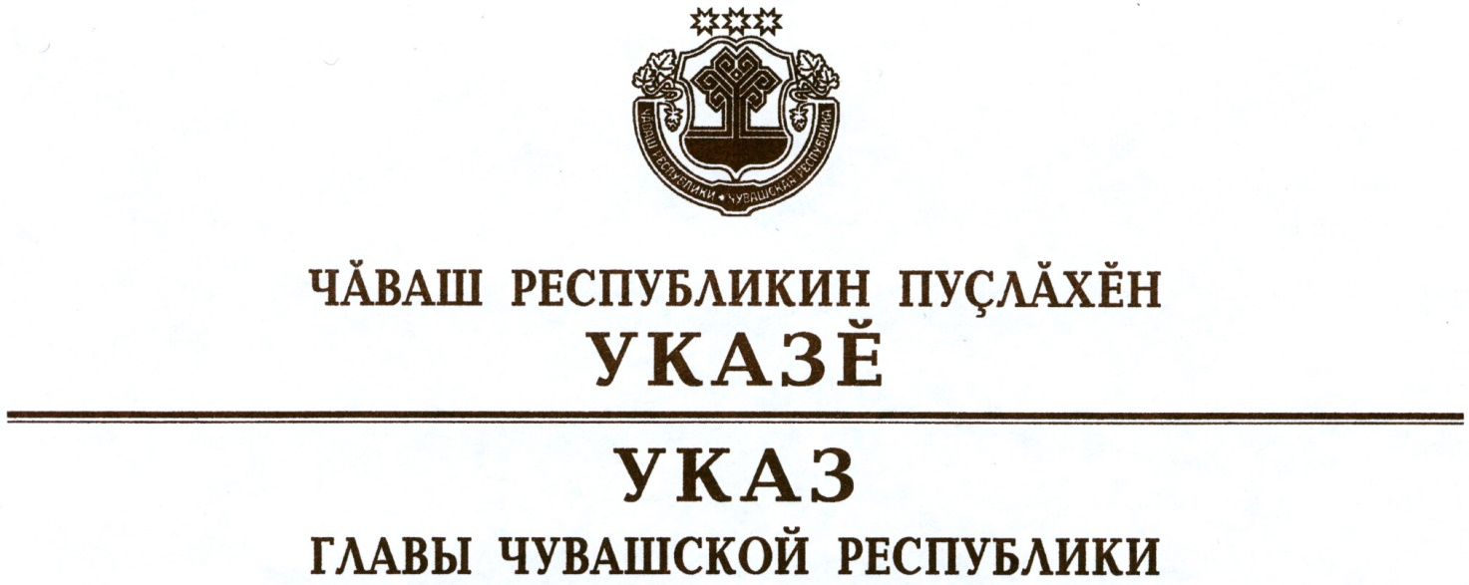

О Викторове В.Н.

1. Освободить Викторова Владимира Николаевича от исполнения обязанностей заместителя Председателя Кабинета Министров Чувашской Республики – министра здравоохранения Чувашской Республики.
2. Настоящий Указ вступает в силу со дня его подписания.

Временно исполняющий
обязанности Главы
Чувашской Республики – О.Николаев

г. Чебоксары
10 февраля 2020 года
№ 35

